Cosmos DB (Banco de dados nao relacional )

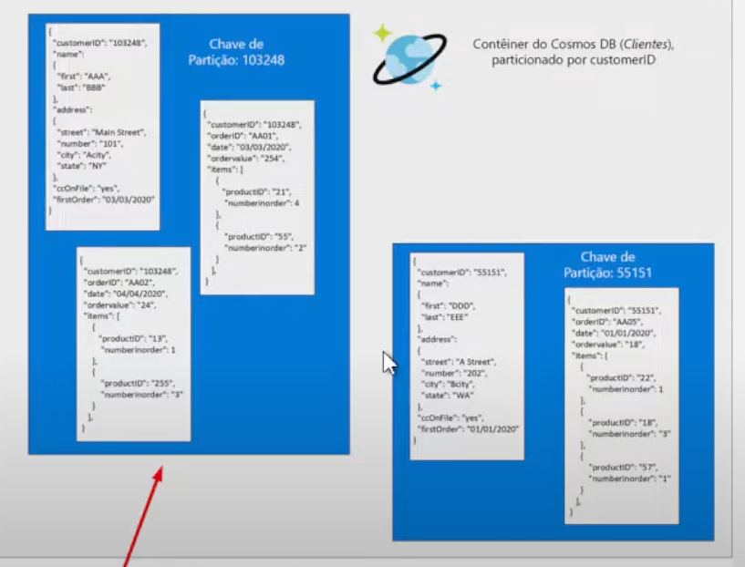

Conteiners toda a parte de azul

Partições cada folha em branco dentro do contêiner

Cada partição tem o msm numero id dentro do contêiner

Esta busca pelo ID traz todo o documento em json facilitando a busca e tornando mais rápida

